Кроссворд «Дорожные знаки»
Автор: Киш Максим, 10 лет
ученик 4 класса МКОУ «Малоатлымская СОШ»
Рук-ль: Киш Лариса Николаевна

 |  | 3 |  |  |  |  |  |  |  |  |  |  | 13  По вертикали:  1. Это что же? Ой-ой-ой!  Переход здесь под землей!  Так смелей иди вперед,  Трусишь ты напрасно.  Знай! ….. –  Самый безопасный!
 |  |  |  | 5 |  | 7 |  |  |  |  |  |  | 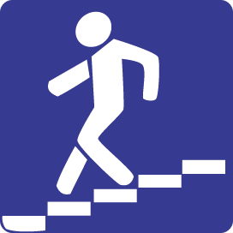
 |  |  | 4
 | 2 |  |  |  |  |  |  |  |  | 10 |  | 12
 |  |  |  |  |  |  |  |  | 9
1 |  |  |  |  | 6 |  |  |  |  |  | 11
 |  |  |  |  |  |  | 8
2. Я знаток дорожных правил,
Я машину здесь поставил,
На стоянку у ограды -
Отдыхать ей тоже надо
 |  |  |  |  |  |  |  |  |  |  |  |  | 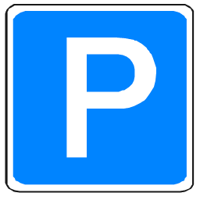
3. Три разноцветных круга
Мигают друг за другом.
Светятся, моргают –
Людям помогают.
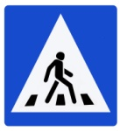
4. Это знак такого рода:
Он на страже пешехода.
Переходим с куклой вместе
Мы дорогу в этом месте

5. Бродят здесь посередь дороги
Лоси, волки, носороги.
Ты, водитель, не спеши,
Пусть сперва пройдут ежи!
6. Что за тёмная дыра?
Здесь, наверное, нора?
В той норе живёт лиса.
Вот какие чудеса!
Не овраг здесь и не лес,
Здесь дорога напрорез!
У дороги знак стоит,
Но о чём он говорит?
 |  |  |  |  |  |  |  |  |  |  |  |  | 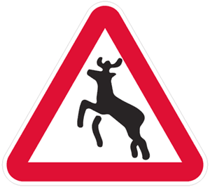
 | 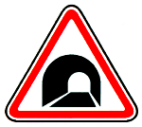

7. Знак повесили с рассветом,
Чтобы каждый знал об этом:
Здесь ремонт идёт дороги -
Берегите свои ноги!

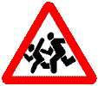
8. Я детишек добрый друг,
Их жизни охраняю.
Рядом школа, детский сад –
Об этом предупреждаю.

9. Круглый знак, а в нем окошко,
Не спешите сгоряча,
А подумайте немножко,
Что здесь, свалка кирпича?

10. Если нужно вам лечиться,
Знак подскажет, где больница.
Сто серьезных докторов
Там вам скажут: "Будь здоров!"

11. Вот он знак, каких немного:
Это …….!
Если едешь ты по ней,
Всех становишься главней,
И тебе, как будто Богу,
Уступают все дорогу!
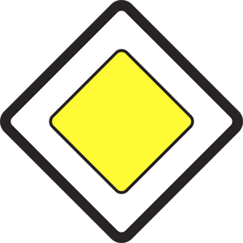

12. Этот знак наверняка
Доведет до тупика.
Ну, а дальше – хоть лети,
Потому что нет пути

13. С ветерком и без печали
Мчимся мы по магистрали.
Там, где этот знак стоит,
Путь ничто не преградит!

По горизонтали:
Все водителю расскажут,
Скорость верную укажут
У дороги – маяки
………. .

Ответы на кроссворд «Дорожные знаки»
Автор: Киш Максим, 10 лет
ученик 4 класса МКОУ «Малоатлымская СОШ»
Рук-ль: Киш Лариса Николаевна
 |  | 3 |  |  |  |  |  |  |  |  |  |  | 13
 |  | с |  | 5 |  | 7 |  |  |  |  |  |  | а
 |  | в | 4 | д |  | д |  |  |  |  |  |  | в
 | 2 | е | п | и |  | о |  |  |  | 10 |  | 12 | т
 | м | т | е | к |  | р |  |  | 9 | б |  | т | о
1 | е | о | ш | и | 6 | о |  |  | в | о | 11 | у | м
п | с | ф | е | е | т | ж | 8 |  | ъ | л | г | п | а
о | т | о | х |  | о | н | д |  | е | ь | л | и | г
д | о | р | о | ж | н | ы | е |  | з | н | а | к | и
з |  |  | д | и | н | е | т |  | д | и | в |  | с
е | с |  | н | в | е |  | и |  |  | ц | н |  | т
м | т |  | ы | о | л | р |  |  | з | а | а |  | р
н | о |  | й | т | ь | а |  |  | а |  | я |  | а
ы | я |  |  | н |  | б |  |  | п |  |  |  | л
й | н |  | п | ы |  | о |  |  | р |  | д |  | ь
 | к |  | е | е |  | т |  |  | е |  | о
п | и |  | р |  |  | ы |  |  | щ |  | р
е |  |  | е |  |  |  |  |  | ё |  | о
р |  |  | х |  |  |  |  |  | н |  | г
е |  |  | о |  |  |  |  |  |  |  | а
х |  |  | д
о
д

